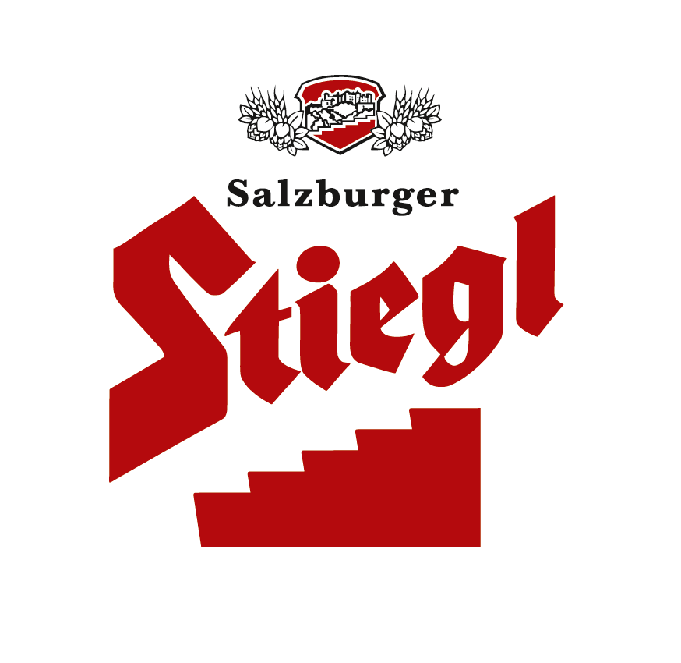
Presseinformation!

➲ „Zölibat“ ist Stiegl-Hausbier im Februar/März  Voller Biergenuss in der Fastenzeit  Aus 100 Prozent biologischen Zutaten  Ein Hauch von Karamell vermischt mit zarten Hopfentönen  Fastenbier: Das Highlight der „mageren“ Zeit

Ein neues Zölibat?
"Flüssiges Brot" aus der Stiegl-Hausbrauerei

Auch in diesem Jahr wartet Stiegl, Österreichs größte und führende Privatbrauerei, mit einer flüssigen Versuchung in der Fastenzeit auf und kredenzt sein beliebtes Fastenbier mit einer verfeinerten Rezeptur. Urwüchsig und prall mit cremefarbener Schaumkrone kommt die leuchtend-rotbraune Bierspezialität mit dem provokanten Namen „Zölibat“ daher. Eine spezielle Malzmischung gibt diesem untergärigen Biertyp seine Kraft: Ein Hauch Karamell im Antrunk und zarte Hopfentöne im Abgang versprechen Biergenuss auf höchster Stufe. Dieses Fastenbier ist das perfekte "flüssige Brot", erliegt man der Versuchung, doch dem Genuss zu frönen und das Fasten zu brechen, dann passt es ausgezeichnet zu rustikalen Speisen und Wildgerichten, würzigen Braten, Steaks sowie Schnitt-, Berg- und Schimmelkäse.

Nur kurze Zeit in limitierter Edition erhältlich!
Ab sofort ist das Stiegl-Hausbier „Zölibat“ in der Gastronomie sowie im Stiegl-Braushop, in den Stiegl-Getränkeshops (Salzburg und Wien) und im exklusiven Lebensmittelhandel bei Meinl am Graben (Wien) und Merkur Hoher Markt (Wien) sowie auch im Stiegl-Onlineshop (www.braushop.at) in der 0,75-Liter-Einwegflasche in limitierter Edition erhältlich.

"Flüssiges bricht das Fasten nicht"
Ehrlich gesagt: Die 40-tägige Fastenkur im Kloster könnte schlimmer sein. Was wohl auch daran liegt, dass der Papst im 16. Jahrhundert die Vorschriften lockerte und den Grundsatz „Liquida non frangunt ienum“ veröffentlichte. Was so viel heißen soll wie „Flüssiges bricht das Fasten nicht“. So gesehen praktisch, dass Bier damals in den Klöstern als Grundnahrungsmittel galt. Und so ließ eine göttliche Eingebung die Mönche das nahrhafte Fastenbier erfinden. Vergelt`s Gott! Der Hauch von Karamell harmoniert hervorragend mit dem feinen Hopfenaroma im Abgang, die besonders lange Lagerzeit macht es zu einer ganz besonderen Spezialität in der Fastenzeit. Doch Obacht, aufgrund des Alkoholgehalts von 7,2 % Vol. ist schon dem einen oder andern Mönch der Heilige Geist erschienen.

Biergattung: Bockbier
Stammwürze: 16,8°
Alkoholgehalt: 7,2 % Vol.
Zutaten: Wasser, BIO-Gerstenmalz, BIO-Hopfen, Hefe
(Alle Zutaten aus kontrolliert biologischem Anbau)
Bierpflege: Das „Fastenbier“ wird ganz traditionell im Stiegl-Krug serviert. Die ideale Trinktemperatur liegt zwischen 7 und 9 Grad.

2013-02-18

Rückfragen richten Sie bitte an:

Stiegl-Pressestelle, Mag. Alexandra Picker, c/o Hebenstreit & Picker PR GmbH
Tel. 0662-841187-0, office@hebenstreit-picker.at

